小畑 貴司
＜金沢医科大学・氷見市民病院講師＞
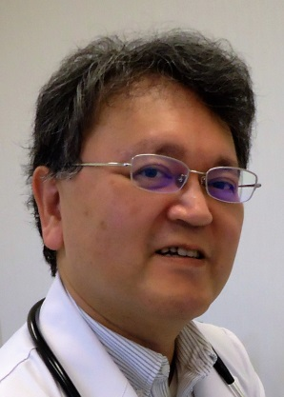

動脈・静脈・リンパ等の病気を専門に診療しています。
下肢の静脈瘤については多くの経験がありますので、ご相談ください。
問い合わせ先: TEL 0770-23-3031【明峰クリニック受付】
土・日・祝祭日・年末年始を除く9：00～18：00。

